**MEJORAMIENTO DE LOS PROCESOS DE LECTURA**

**RE-CREANDO SATÉLITES TECNOLÓGICOS**

**Investigadores:**

**DIANA PAOLA ANAYA VILLAMIZAR**

**CRISTIAN BÁEZ**

**ALBERT FEYMAN CABEZA MARTÍNEZ**

**SILVIA CARRILLO**

**ANA CONTRERAS**

**VERÓNICA FERNÁNDEZ**

**LEIDY FLÓREZ**

**KARINA HERNÁNDEZ**

**ISABEL MARTÍNEZ**

**LEONARDO MONCADA**

**JOSÉ ANDRÉS RODRÍGUEZ JAIMES**

**YESSIKA SIERRA**

**Co Investigadores**

**JOSÉ ANTONIO VERA CACUA**

**INSTITUTO TÉCNICO ARQUIDIOCESANO SAN FRANCISCO DE ASÍS**

**PAMPLONA**

**2015**

**RESUMEN**

Este proyecto es una propuesta metodológica diseñada para el mejoramiento de los procesos de lectura y escritura mediante la incorporación de las tecnologías de información y de comunicación con el compromiso de los docentes, el proyecto da una alternativa de mejoramiento que garantizará, obtener resultados muy positivos a corto, mediano y largo plazo.

Desde la convocatoria de parte del Proyecto Enjambre, se generó una idea muy contagiosa a nivel educativo donde, tomando en cuenta los bajos resultados obtenidos en las pruebas saber, se propuso indagar cuales eran las principales deficiencias de los alumnos ante dichas pruebas, el resultado más notorio fue la falta de comprensión al leer los textos presentados y con ello la mala interpretación de los enunciados provocando una desestabilización emocional en el estudiante al no entender el desarrollo de la actividad.

En vista a esto, el proyecto se establece bajo la primicia de producir en los estudiantes una compresión autónoma y eficiente de las lecturas de cualquier índole con lo cual se espera en unas próximas pruebas se registren unos valores alto de resultados.

El proyecto incorpora las tecnologías de información y de comunicación TICs en los procesos de lectura y escritura en la escuela, beneficia directamente el rendimiento académico y el énfasis de formación de la institución.

**INTRODUCCIÓN**

La investigación en Colombia es un proceso que ha ido poco a poco creciendo, pero que también ha abierto grandes puertas a nivel local, departamental y Nacional. Como estrategia pedagógica hemos empezado a implementarla en las instituciones educativas en el marco de la re conceptualización del proyecto educativo Institucional (PEI) para lograr adentrar a nuestros estudiantes en el maravilloso mundo de la Investigación y de siempre saber por qué suceden las cosas, de donde vienen, para qué sirve, que funcionalidad y servicio prestan, Con el fin de indagar  acerca de diversos temas que a veces para nosotros no son tan conocidos pero que son muy interesantes.

Docentes y estudiantes se desempeñan en escenarios múltiples  dentro de la institución educativa, pero hay uno particular que se mira como el lugar deseable en el que se produce conocimiento: El Aula, el salón de Clase, El espacio más propicio para el estudiante.

El Salón de clase es descifrada y vivida por muchos como un espacio jerarquizado y regulado en el que se evidencian estructuras de poder que determinan, por tanto, la dinámica de las relaciones sociales de los allí involucrados: Los procesos pedagógicos que en ella se dan están prescritos por formas particulares de relación, en la que los roles están determinados desde un imaginario que remite a reconocer como válido solo una clase de conocimiento; el académico, solo un tipo de orden; el institucional, solo una forma de escuela; la que no acepta diferencias y un solo un tipo de maestro, el transmisor de conocimientos.

Indudablemente el aula es algo más que el espacio en el que solo se transmiten ideas o pautas de comportamiento, los procesos de socialización se producen en ella ocurren como consecuencia de las prácticas sociales, de las interacciones que se establecen y desarrollan en ese grupo social.  No solo es producto del currículo formal sino de lo que se da en cada uno de los momentos en la escuela en los que los procesos de reproducción no se dan de forma lineal ni pasiva. Si asumimos el aula como un espacio de negociación de significados, como espacio inserto en una estructura cultural (multicultural) como un escenario vivo de interacciones explicitas o tacitas, de resistencias no confesadas podría afirmarse que en un escenario surcado por tantos conflictos y contradicciones existen espacios de relativa autonomía que desequilibran la tendencia a la reproducción y la transformación.

El estudiante Investigador se hace en la Institución educativa apoyado por el Docente Investigador y por todas aquellas inquietudes que se van despertando en el maravilloso camino de la Investigación al entrar en contacto con grades procesos investigativos y las diversas etapas que debemos pasar y que transforman el mundo para apropiarnos del conocimiento y si es posible crear más conocimiento a través de nuestros grupos de investigación apoyados por PROYECTO ENJAMBRE.

Los estudiantes Investigadores tienen muchísimas expectativas y dudas que se van aclarando en el camino de la investigación a través de los procesos que se van generando para tal fin, y que nos llenan de grandes satisfacciones cuando empezamos a ver los resultados magníficos de nuestro grupo investigador

**CONFORMACIÓN DEL GRUPO DE INVESTIGACIÓN.**

**INTEGRANTES DEL GRUPO DE INVESTIGACIÓN**

|  |  |  |  |
| --- | --- | --- | --- |
| **NOMBRE Y APELLIDO** | **EDAD** | **CURSO** | **ROL** |
| DIANA PAOLA ANAYA VILLAMIZAR | 16 | 9 | ESTUDIANTE  INVESTIGADOR |
| CRISTIAN BÁEZ | 17 | 9 | **LÍDER** |
| ALBERT FEYMAN CABEZA MARTÍNEZ | 14 | 9 | ESTUDIANTE  INVESTIGADOR |
| SILVIA CARRILLO | 15 | 9 | ESTUDIANTE  INVESTIGADOR |
| ANA CONTRERAS | 15 | 9 | **SECRETARIA** |
| VERÓNICA FERNÁNDEZ | 15 | 9 | ESTUDIANTE  INVESTIGADOR |
| LEIDY FLÓREZ | 15 | 9 | ESTUDIANTE  INVESTIGADOR |
| KARINA HERNÁNDEZ | 15 | 9 | ESTUDIANTE  INVESTIGADOR |
| ISABEL MARTÍNEZ | 16 | 9 | **LOGÍSTICA** |
| LEONARDO MONCADA | 14 | 9 | ESTUDIANTE  INVESTIGADOR |
| JOSÉ ANDRÉS RODRÍGUEZ JAIMES | 16 | 9 | ESTUDIANTE  INVESTIGADOR |
| YESSIKA SIERRA | 16 | 9 | ESTUDIANTE  INVESTIGADOR |
| JOSÉ ANTONIO VERA CACUA |  |  | DOCENTE  INVESTIGADOR |

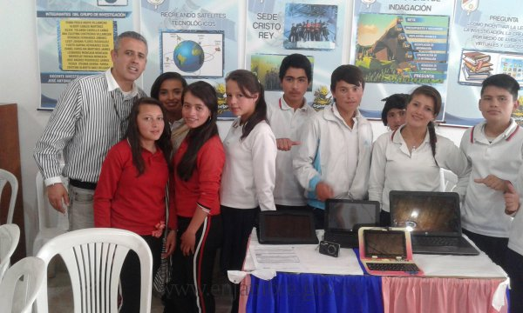

Ilustración 1. INTEGRANTES DEL GRUPO DE INVESTIGACIÓN “RE-CREANDO SATÉLITES TECNOLÓGICOS”. I.E. SAN FRANCISCO DE ASÍS. PAMPLONA.

**LA PREGUNTA COMO PUNTO DE PARTIDA**

*¿COMO INCENTIVAR LA LECTURA,  INVESTIGACIÓN, CREATIVIDAD POR MEDIO DE AMBIENTES VIRTUALES Y LÚDICOS?*

El taller fue muy dinámico y participativo teniendo en cuenta las inquietudes de los integrantes del grupo investigador al igual que los aportes sobre este taller de parte de todos, para dinamizar el proceso de investigación teniendo en cuenta que la pregunta es un punto de partida para lograr grandes conocimientos enfocados al problema que nos compromete con la institución y en especial con nuestra sede cristo rey.

Se utilizaron varias estrategias como la formulación de algunas preguntas y el manejo de respuestas de varios tipos para lograr mayores conocimientos sobre el tema que nos preocupa que es el bajo nivel de lectura en los estudiantes de la sede cristo rey.

También se dio la participación de los estudiantes con varios tipos de preguntas enfocados al tema y con la corrección del ingeniero acompañante del proyecto, para mejorar la formulación de las mismas.

Podemos concluir que a través del taller logramos mejorar la redacción de preguntas entorno al problema que nos preocupa y el manejo de respuestas, el ingeniero acompañante del proyecto nos guía sobre dicha  formulación y dicho trabajo todo enfocado al mejoramiento de los procesos lectores.

El modelo de enseñanzas aprendizaje se ve favorecido en los modelo 1:1 en el que cada alumno tiene su propia tableta y el profesor utiliza la suya para dirigir la clase. La integridad de las TIC’s en el aula es, por lo tanto, tota, evitándose que se conceptualice en modelo en el que las tic son algo residual o que no formen parte del eje central de la educación.

**EL PROBLEMA DE INVESTIGACIÓN**

Los bajos resultados en pruebas calidad saber pro. Nos permite recurrir a la utilización de forma segura los equipos que han llegado a la institución, sacar el mayor provecho de las tecnologías y crear una conciencia en los estudiantes de que la tecnología sirve para reforzar sus conocimientos y abrir fronteras. De igual manera podemos utilizar todas herramientas tecnológicas para lograr a través de diversas actividades mejorar los procesos lectores en los estudiantes de la sede cristo rey.

Crear, implementar y mantener este tipo de proyectos basados en la información y sus capacidades, en el uso de refuerzo educativo todas las áreas y que sirva de transversalidad en el conocimiento pedagógico y didáctico de las áreas fundamentales es vital y necesario. Pues debemos motivar al estudiante a que sea el mismo quien ponga límites a sus capacidades de aprender y comunicarse, dominar las tic es dominar un futuro de oportunidades. Todo para lograr sus metas y colaborar con la institución educativa mejorando procesos lectores.

A partir de la formulación de preguntas espontaneas del interés y motivación cotidiana de los estudiantes se adquirió una "potencia" que estaba arraigada en la vida de los niños y jóvenes pasan de ser pasivos  a ser activos por la posibilidad de ser muchas cosas a la vez, y así todo el espacio y trabajo científico creado tomo vital importancia y se configuro la posibilidad de avanzar en conceptos científicos. Las preguntas contribuyeron de manera a la construcción conceptual y conocimientos de procesos de razonamiento en ciencia. Podemos también afirmar que a través de los talleres que trabajamos junto con el ingeniero acompañante del proyecto nos dan grandes luces para trabajar en nuestro proyecto de mejorar los niveles de lectura de nuestros estudiantes de la sede cristo rey.

**TRAYECTORIA DE LA INDAGACIÓN**

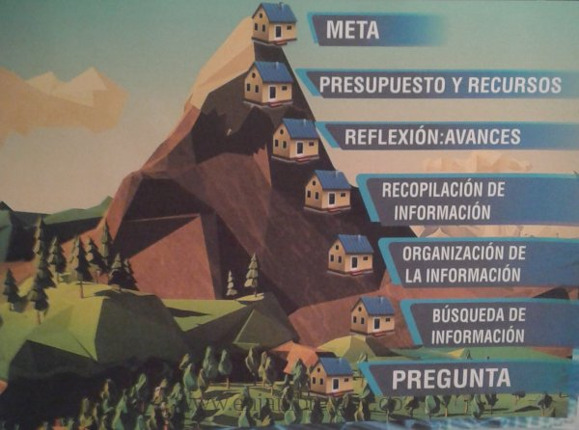

Ilustración 2. Dibujo de la Trayectoria de Indagación. I.E. SAN FRANCISCO DE ASÍS. PAMPLONA

Lo más importante de destacar es que todos tenemos el interés de ir creando la trayectoria para lograr las metas propuestas, y que todos aportamos nuestras opiniones e ideas para sacar adelante el proyecto sobre  incentivar la lectura, la investigación  y la creatividad en los estudiantes a través de ambientes virtuales y lúdicos.

Las fortalezas están sustentadas en el ánimo de los integrantes del grupo y la responsabilidad a la hora de ejercer cada una de las funciones que se dieron para que el proyecto marche con dinamismo y colaboración de todos los integrantes del grupo investigador, al igual que las iniciativas de los estudiantes para llevar a cabo dicho proyecto.

Las etapas de la investigación se han ido ejecutando de manera ordenada y dinámica para lograr alcanzar los objetivos y metas propuestas  para el ordenamiento de los procesos investigativos que se deben seguir que generan una formación  en los estudiantes para la investigación  y utilizar la investigación  como una estrategia pedagógica en aras de mayor conocimiento y mayor  capacidad en estos procesos investigativos.

La cultura escolar se va formando a través de los años en las instituciones educativas, nosotros como educadores y formadores de hombres nuevos planteamos la necesidad de formar en la cultura de la investigación para fomentar este aspecto tan importante en la educación de nuestros niños y jóvenes y que siempre busquen respuesta  a sus inquietudes a través de diversos canales de información.

A través de la investigación van surgiendo diversas inquietudes que nacen del proceso evolutivo del desarrollo de las actividades: ¿podría implementarse de manera dinámica la investigación en las instituciones educativas como una práctica pedagógica desde el grado transición? ¿Existen entidades a nivel oficial  que apoyen la investigación desde la escuela? ¿sería posible que siempre una buena parte de las regalías de petróleo u otros hidrocarburos  se destinaran a la investigación en las escuelas y colegios oficiales de nuestro departamento como lo está haciendo proyecto enjambre?

**Búsqueda de información.**

Una de las primeras actividades que se realizaron en el transcurso de la investigación tiene que ver con la búsqueda de información, ya que es nuestra base para consolidar en buen desempeño del proyecto. Una vez realizada la recopilación de la información precedemos al análisis de las misma para implementar las actividades pertinentes que logren acercarnos al objetivo principal que es inculcar una cultura de lectura y comprensión que mejoren a futuro la realización de las pruebas saber y con ello dejar la semilla para un buen futuro.

**Salida de Campo.**

Nuestra salida de campo se realizó en la Universidad de Pamplona, donde indagamos con la comunidad estudiantil a través de una encuesta, la importancia que radica el hecho de comprender de forma inmediata un texto, y ante todo el beneficio que trae la cultura de la lectura.

Dentro de nuestra población en estudio se tomaron en cuenta las opiniones de los estudiantes, docentes y trabajadores de la biblioteca respectiva. Cada uno de ellos expreso su libre opinión y se realizó una entrevista con los entes que tienen a cargo el manejo de los datos de la biblioteca tanto física como virtual.

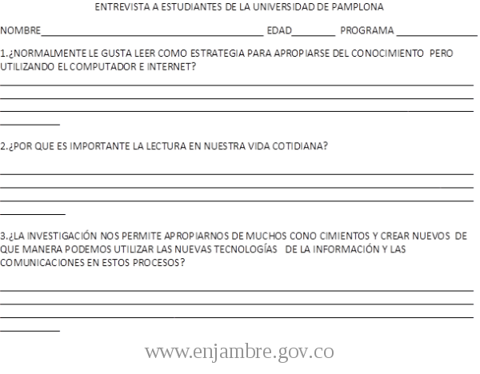

Ilustración 3. FORMATO DE ENCUESTA APLICADA A LA COMUNIDAD ESTUDIANTIL UNIVERSIDAD DE PAMPLONA. I.E. SAN FRANCISCO DE ASÍS. PAMPLONA

Todos los integrantes del grupo de investigación realiza una función específica para lograr una meta común y todos trabajamos enfocados en nuestra pregunta y trayectoria de investigación  a nivel social, cuando interactuamos en las entrevistas; A nivel cognitivo, cuando se nos ocurren ideas en pro de nuestra investigación; en los procesos comunicativos cuando escuchamos las opiniones de la gente que nos aporta conocimientos interesantes y la habilidad para escuchar comprender y analizar dicha información basándonos en aspectos científicos sencillos para llegar a otros más complejos  enfocados hacia nuestro tema de investigación.

La participación en las ferias institucionales y municipales han dejado una huella importante en los integrantes al sentir la necesidad de defender su idea y de darla a entender a otros. Al principio se mostraban muy tímidos ante el público y sus preguntas, sin embargo a medida que iban exponiendo tomaron más confianza y lograron mostrar a cabalidad la finalidad del proyecto.

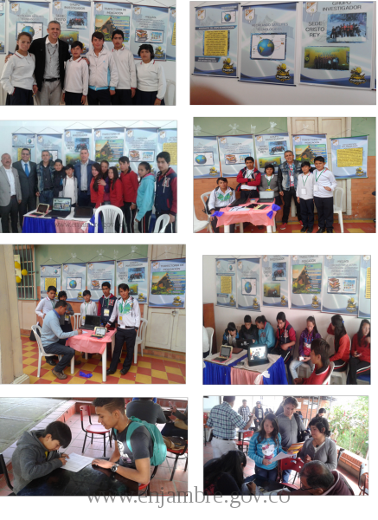

Ilustración 4. COLLAGE DE FOTOGRAFÍAS DE LAS ACTIVIDADES REALIZADAS DURANTE EL DESARROLLO DE LA INVESTIGACIÓN. I.E. SAN FRANCISCO DE ASÍS. PAMPLONA.

**ANÁLISIS DE RESULTADOS**

Logramos reunir y recopilar gran cantidad de información sobre nuestro tema de investigación como por ejemplo los niveles de lectura en los estudiantes de la sede cristo rey, el mejoramiento del habito de lectura en los estudiantes, la utilización de ambientes virtuales y para el mejoramiento de la lectura, la utilización de las bibliotecas virtuales y el porcentaje de utilización de las bibliotecas de  libros físicos y la importancia de dichas bibliotecas.

Dirigirnos  a otras entidades que han trabajado en temas semejantes al nuestro para fortalecer nuestros conocimientos y tener más bases para nuestros procesos de investigación en el tema que escogimos.

Uno de los resultados más importantes obtenidos durante nuestra investigación está relacionado directamente con nuestros integrantes ya que por medio de estas actividades los estudiantes han logrado transversar su actitud ante la solución de problemas y enfrentamientos de conflictos que requieran de astucia y dinamismo por parte de todos los integrantes de nuestro grupo de investigación donde se ha respetado los roles específicos que cada uno de ellos se le asigno de acuerdo a sus actitudes  y capacidades.

La opinión de todos los integrantes del grupo de investigación se tiene en cuenta a la hora de decidir sobre cualquier actividad o toma de decisión en bien de nuestro grupo.

Podemos tener  en cuenta que el 90% de los entrevistados les gusta leer desde internet la información y que le dan importancia a la lectura para  aprender más, para estar informados, para ser intelectuales, cultos, para crecimiento personal, ampliar saberes y para transformar la sociedad, y algo muy maravilloso estimular la imaginación, para interactuar con mucha gente sobre diversos temas; alimentar la mente y ser más críticos y realizar aportes significativos a la sociedad.

**CONCLUSIONES**

* La revisión constante de la información para elegir el método que mejor se adecue a nuestro proyecto, seguido del trabajo colectivo que produjo una interrelación entre el docente y los estudiantes provocando un flujo de ideas y desarrollo fluido de la investigación. Por último, la evolución de los estudiantes frente al miedo escénico en los momentos que tenía que expresar el contenido del proyecto o defender nuestra investigación en las difusiones afrontadas, como son las ferias institucionales y municipales.
* Se logró fomentar un ambiente de solidaridad y respeto por sus compañeros de trabajo, provocando un ambiente muy grato de trabajo y de exposición de ideas.
* La responsabilidad en la toma de decisiones y sobre todo en el manejo de la información.
* El asumir el rol de cada uno y respetarlo sin invadir y disminuir las opiniones de otros.

**BIBLIOGRAFÍA**

Importancia de la Lectura. <http://www.importancia.org/lectura.php>.

SÄNCHEZ Lozano. Carlos (et al) Interpretación textual. La enseñanza de la comprensión lectora en niños y niñas de primaria. Circulo de lectura alternativa. Bogotá.2003

COOPER. David J. Como mejorar la comprensión Lectora, Visor. Barcelona 1998.

**ANEXO**

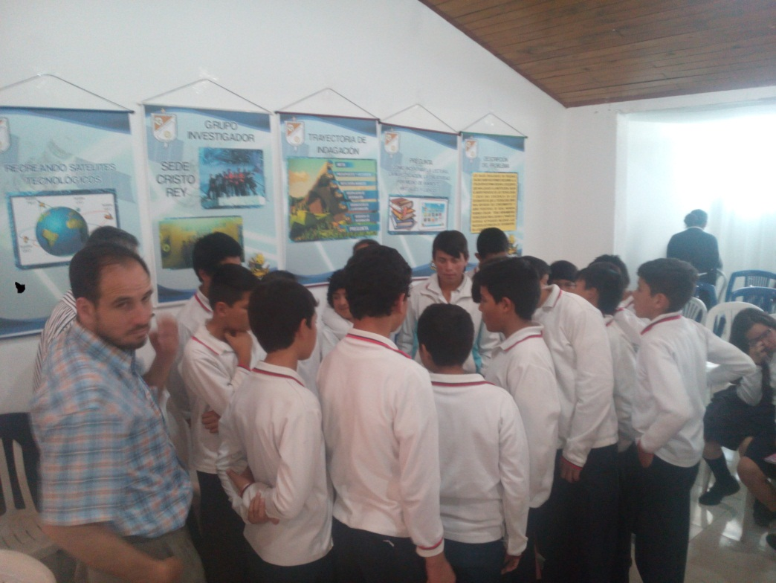

Ilustración 6. PARTICIPACIÓN DE LA FERIA INSTITUCIONAL. I.E. SAN FRANCISCO DE ASÍS. PAMPLONA

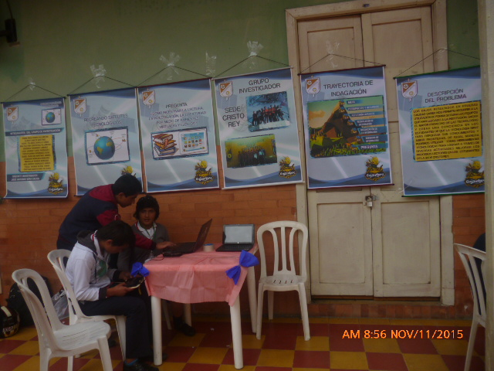

Ilustración 7. PARTICIPACIÓN DE LA FERIA MUNICIPAL. I.E. SAN FRANCISCO DE ASÍS. PAMPLONA

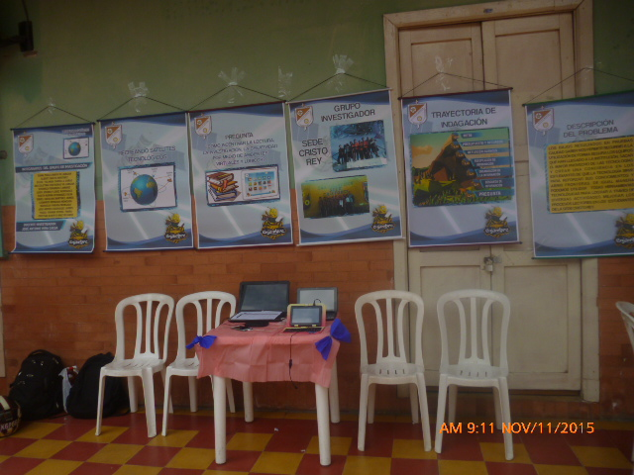

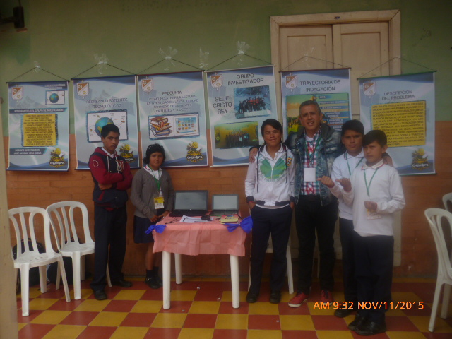

Ilustración 8. PARTICIPACIÓN DE LA FERIA MUNICIPAL. I.E. SAN FRANCISCO DE ASÍS. PAMPLONA.